全国農業図書がお勧めする「農業委員・推進委員向けテキスト等」
令和３年６月
(一社)全国農業会議所出版部
（価格はすべて１０％税込・送料別）
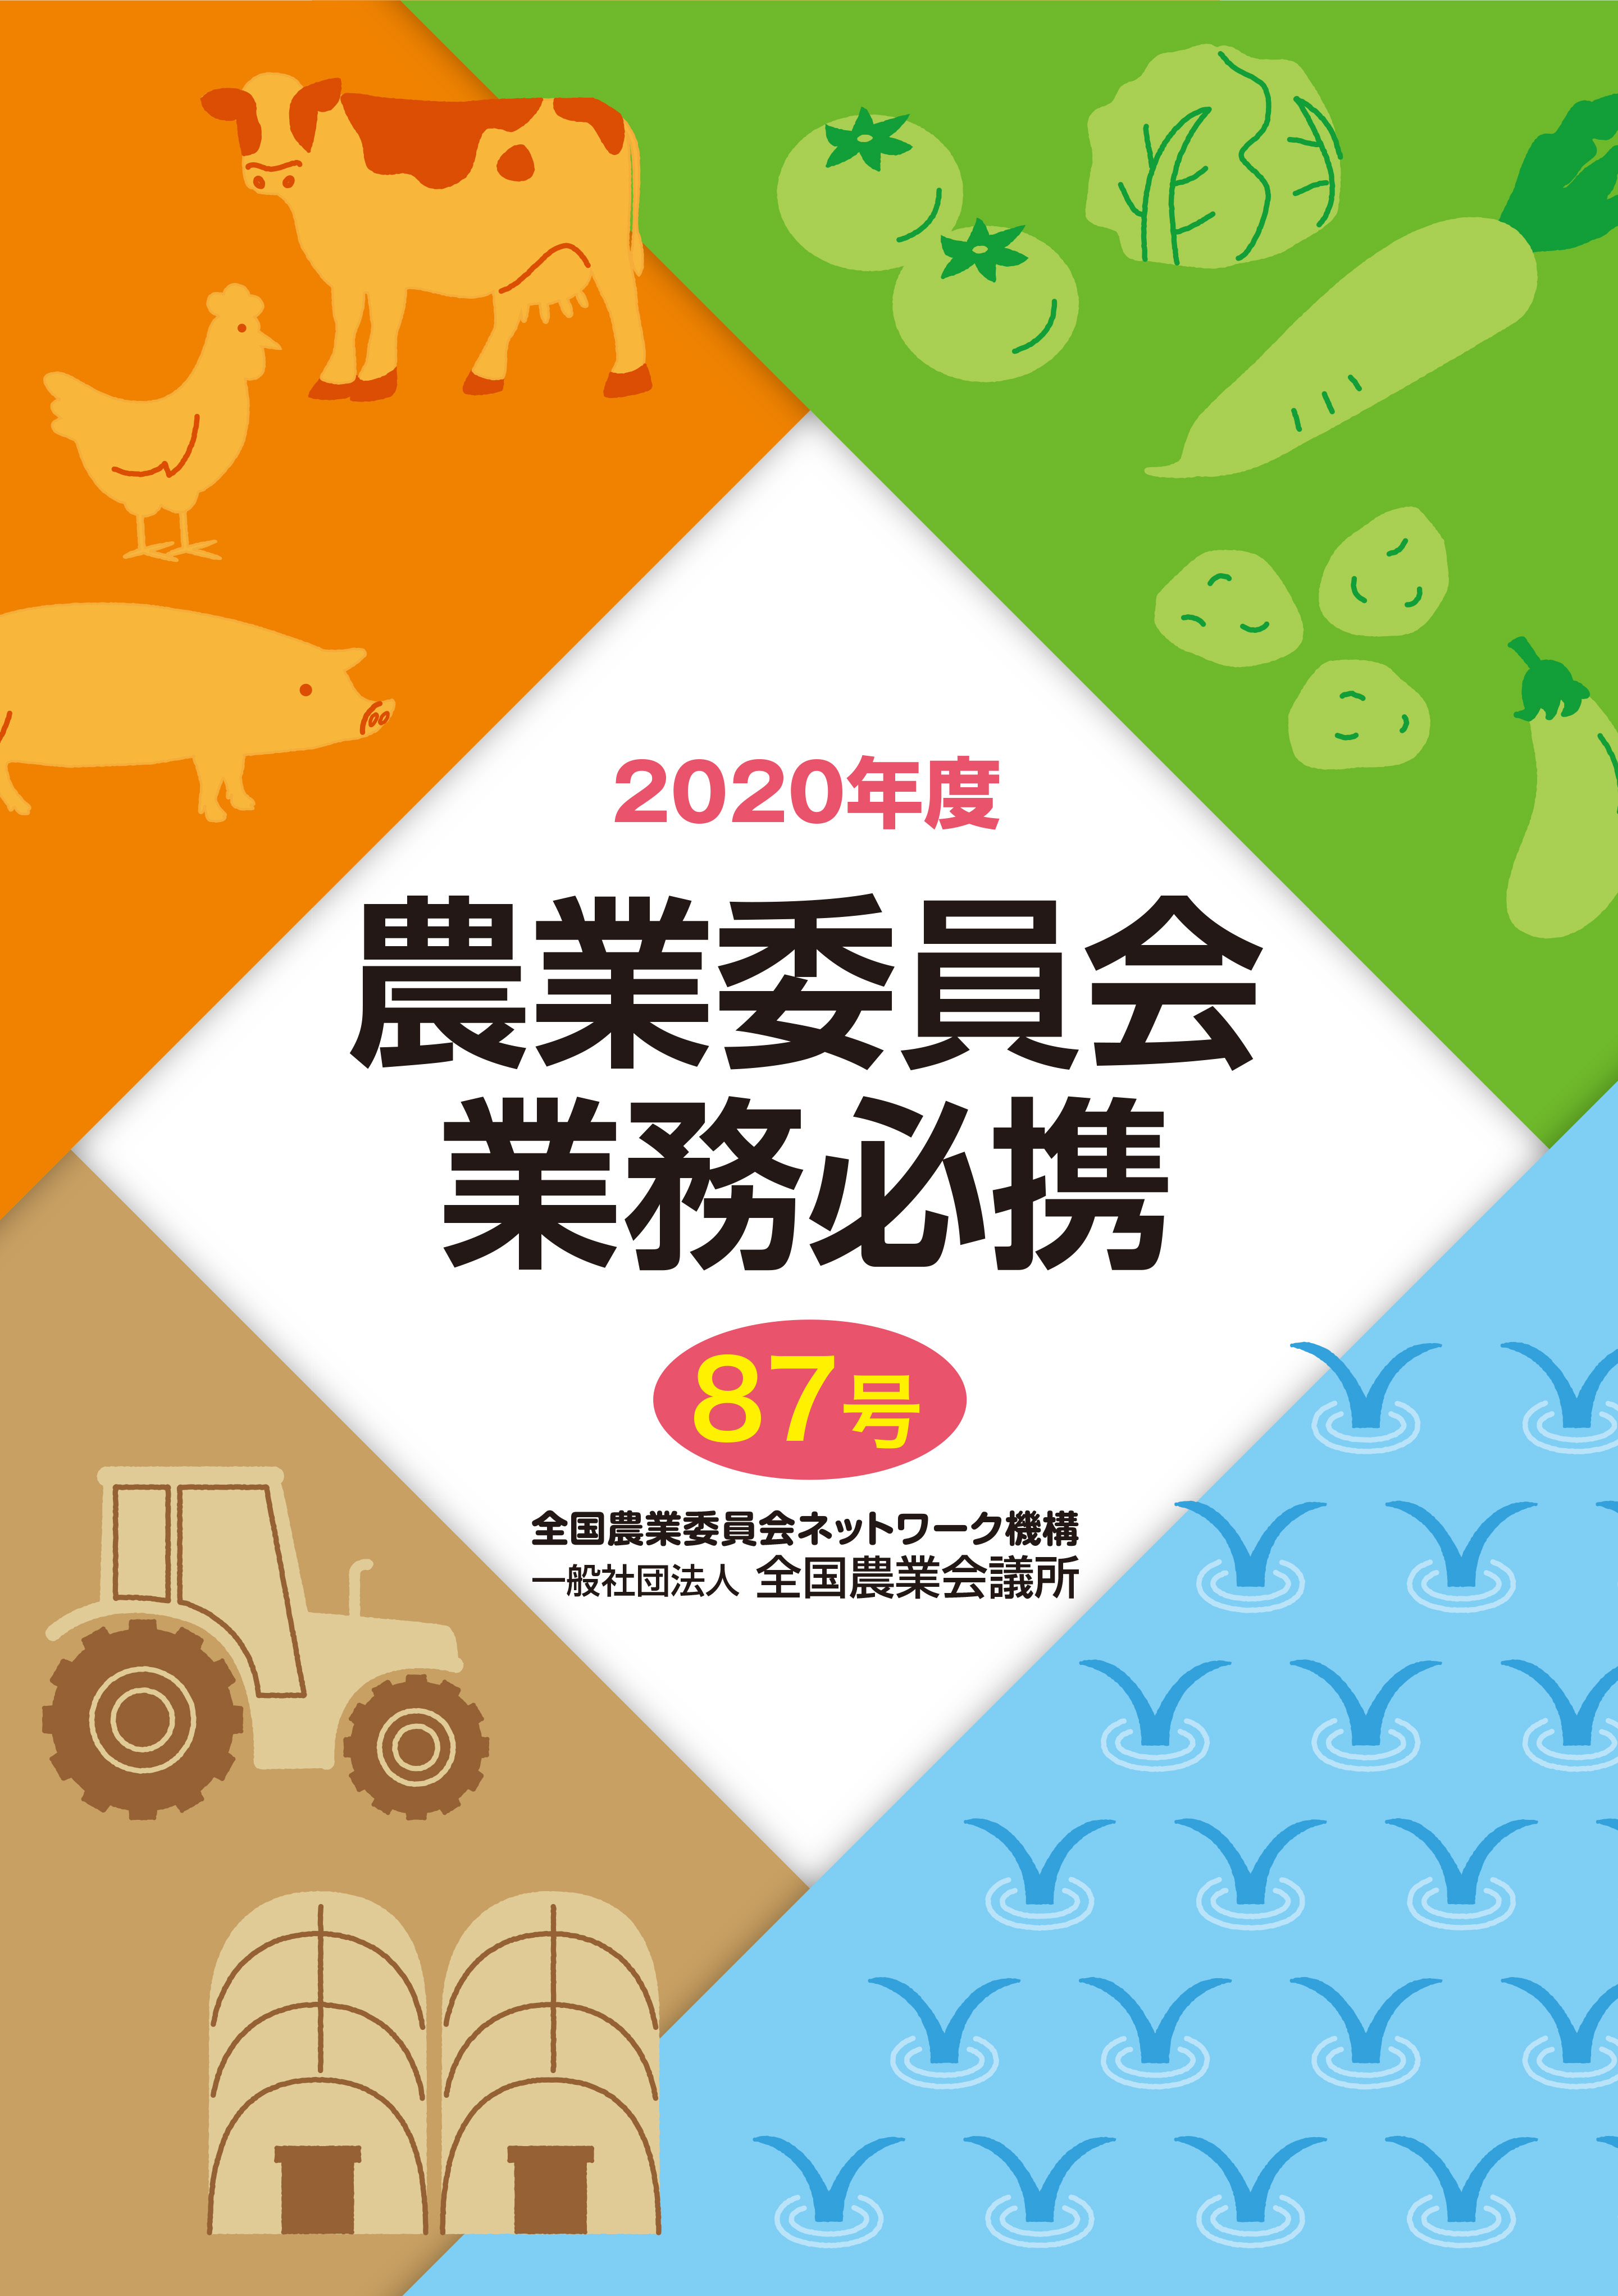１．2020年度 農業委員会業務必携（R02-10 A4判152頁 1,490円）
新しい制度・体制のもと、農業委員と農地利用最適化推進委員、農業委員会職員等の関係者が「農地利用の最適化」に向けた活動を効果的に実施するための情報として、農業委員会組織をめぐる情勢や識者からの期待の声、基本的な農業委員会の役割と業務、現場の農業委員会活動の事例などを収録しています。
2020年度版は、新たな「食料・農業・農村基本計画」をわかりやすく解説した特集を盛り込みました。

２．令和２年度版 農家相談の手引～農地・経営対策に役立つ！ 支援制度の資料集～
（R02-23 A4判120頁 850円）
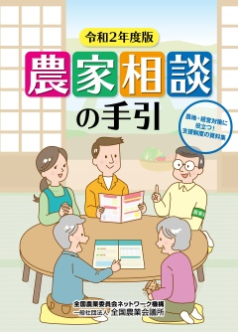
農業委員、農地利用最適化推進委員、地域農業のリーダーが農家から相談を受ける際、制度や施策を説明するための資料集として、あるいは農業に関するさまざまな制度を学ぶ手引書として活用できます。
第１章、第２章では全国農業図書の農業者向けリーフレット等からエッセンスを凝縮、最新の情報をまとめました。人・農地プランの実質化、農地中間管理事業や農業者年金制度、収入保険制度等、幅広く情報を登載しています。第３章では、農水省の主な支援施策を抜粋しました。「○○がしたい」といったニーズ別に紹介しています。

３．2021年 農業委員会活動記録セット（R02-27 A4判112頁 530円）
『記録簿』には、農地の集積・集約化、遊休農地の解消、新規就農・参入の推進などの農地利用最適化活動のほか、総会・部会等への出席や農地の権利移動・転用の現地確認などを簡潔に記録して、活動実績としてまとめることができます。
2021年版では記録簿の「農地利用の意向把握の状況」の項目で新たに農作業受委託についても記載しました。

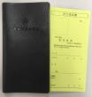
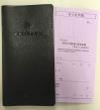
４．2021年 農業委員会手帳（R02-35A,B,C,D ポケット判 640円）
見開き１週間、前年12月始まりのダイアリーには、農業委員会活動の予定と結果を記入できます。農業委員・農地利用最適化推進委員の身分証明書付きですので、農地法に基づく立入調査など農業委員会活動の際の“身分証明”としてご活用いただけます。
今年度版は、令和２年４月施行の農地法改正等、最新の農地関連法制度を反映しているほか、巻末に奥付を加え、全国農業会議所のＱＲコード等を掲載するなど手帳としての体裁をさらに整えています。

５．農業委員会研修テキストシリーズ
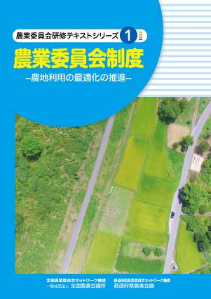
研修教材として、総会・部会等における参考資料として、幅広く活用できる内容です。
- 農業委員会制度－農地利用の最適化の推進－
（R02-06 A4判28頁 370円）
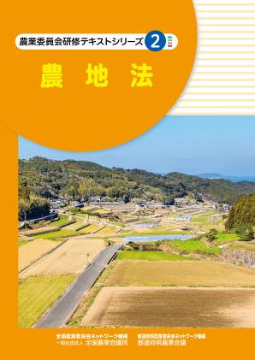
新たな農業委員会制度の概要と農業委員・農地利用最適化推進委員・農業委員会の業務についてわかりやすく説明したテキストです。研修教材や総会・部会等での参考資料として農業委員会関係者にぜひご活用いただきたい1冊です。

- 農地法（R02-07 A4判38頁 480円）
農地制度の概要、農地法にもとづく農業委員会・農業委員等の業務についてわかりやすく説明したテキストです。研修教材として、総会・部会等での参考資料として幅広く活用できる内容です。平成30年「農業経営基盤強化促進法等の一部改正」等を反映した最新版です。
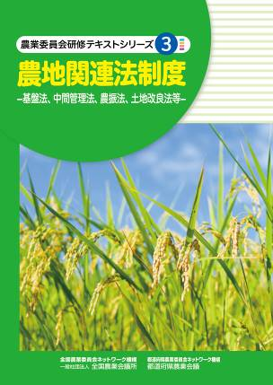
- 農地関連法制度（R02-08 A4判20頁 320円）
農地法に関連する基盤法、中間管理法、農振法を中心に、特定農地貸付法や、市民農園整備促進法、土地改良法などについて、その基本的な仕組みとともに、農業委員会の役割についてわかりやすく解説しました。農業委員等を対象とした研修会等でご活用ください。

６．令和版 農業委員・推進委員活動マニュアル
-農地利用の最適化を推進するために-（31-40 A4判64頁 650円）
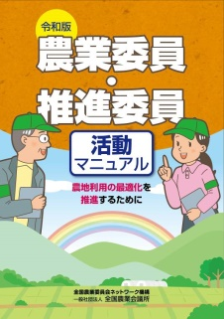
「農地利用の最適化」の推進活動の進め方を整理するとともに、必要な農地制度等の基礎知識を網羅して、農業委員と農地利用最適化推進委員にとって分かりやすく解説した、委員必携のマニュアルです。令和元年５月の農地中間管理事業等に関する法律の改正を受けて、「人・農地プラン」実質化に向けた話し合いを進めるための５つのステップ（①意向把握、②地図による現況把握、③話し合い活動の実施、④プランの決定、⑤プランの実行）等についても分かりやすく解説しています。※平成29年３月刊行「農業委員・推進委員活動マニュアル（28-25）」の改訂版です。

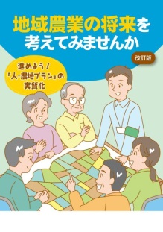
７．【リーフ】改訂版 地域農業の将来を考えてみませんか
～進めよう！人･農地プランの実質化～(R02-17 A4判8頁 100円)
「人・農地プランとは何か」から、地域の関係機関が一体となって取り組むべき「意向把握」や「話合い活動」などの『人・農地プラン実質化』のための流れを５つのステップに分けてわかりやすく説明しています。地域の研修会や説明会の場はもとより、地域の関係する皆さんに、広くお読みいただきたいリーフレットです。

８．【パンフ】改訂版 農地中間管理事業が新しくなりました～人・農地プ
ランの実質化や支援施策の解説～（R02-22 A4判16頁 120円）
新しくなった農地中間管理事業を分かりやすく説明したパンフレットです。農地の集積・集約化を今まで以上に進めるため、さまざまな点が見直されています。研修会や説明会の場はもとより、地域の皆さん、そして人・農地プランの話し合いや農地中間管理事業の推進に取り組む関係者の皆さんに広くお読みいただきたいパンフレット。
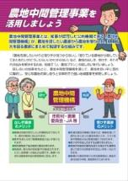
９．【リーフ】農地中間管理事業を活用しましょう（29-29 A4判2頁 20円）
農地中間管理事業の活用と人・農地プランの話し合いを呼びかける２ページの簡潔なリーフレットです。ＤＶＤ（コード29-33）の「パート３」は本リーフレットを用いた説明動画となっており、あわせてご活用いただけます。

10．【リーフ】農地パトロールと利用意向調査で進める
遊休農地解消と担い手への農地集積（30-34 A4判4頁 45円）
農地パトロールから農地所有者等への意向調査、農地中間管理機構との協議勧告など、遊休農地の解消と担い手への農地集積に向けた農業委員会の活動を、簡潔に４ページにまとめました。2018年11月に施行された「所有者等が分からない場合の対応についても記述しています。

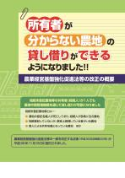
11. 【リーフ】所有者が分からない農地の貸し借りができるようになりました!!
―農業経営基盤強化促進法等の改正の概要―（30-26 A4判6頁 75円）
相続未登記など所有者の一部や全部が分からない農地を、簡易な手続きで、農地中間管理機構を通じて貸し付けることができる仕組みが新設されました。「基盤法」に基づくその仕組みの概要と手続き、農業委員会による所有者の探索方法と同意取得の対応をコンパクトに分かりやすく解説しました。また、所有者が誰も分からない場合など、『農地法』に基づく貸し借りの簡素化された手続きも掲載。

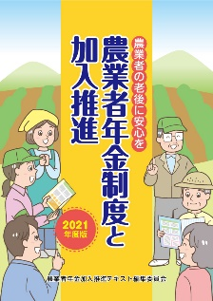
12．農業者の老後に安心を 農業者年金制度と加入推進
（R3-03 A4判71頁 500円）
農業者年金基金主催の研修会の教材としても活用される加入推進の公式テキストです。加入推進の基本である「農業者年金の必要性と魅力を伝えること」に始まり、制度の概要とその特徴についてわかりやすく説明。加入推進目標に基づく加入推進活動の具体的方法や各地の取組事例も収録し、加入推進にかかわる方々にとって必携の一冊です。

13．【リーフ】今こそ農業委員会に女性の力を！（31-16 A4判6頁 75円）
農業委員会への女性の参画を促すリーフレットです。農委制度の改正後も、農業委員会活動への女性参画をさらに進める必要があります。女性委員の登用と社会参画に力を入れる宮城県大崎市や女性農業者の相談を女性委員が親身になって受ける愛知県豊橋市、広島県の２市１町合同で行われる勉強会を紹介。全国段階や岩手県の活動や、女性農業者の参画を促す国の施策も盛り込みました。

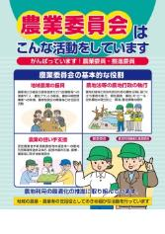
15．【リーフ】農業委員会はこんな活動をしています
～がんばっています！ 農業委員・推進委員～（31-24 A4判4頁 45円）
「地域農業の振興」や「農地法等の農地行政の執行」、「農業の担い手支援」等に取り組んでいる農業委員会／農業委員・農地利用最適化推進委員の基本的な役割や主な活動ついて、イラスト入りでわかりやすく示したリーフレットです。地域の方々への農業委員会活動の紹介や、農業委員・推進委員の推薦・公募の際の周知に最適です。
農業委員・推進委員の研修資材などにも活用いただけます。

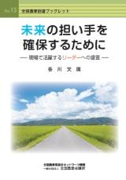
16． 【全国農業図書ブックレット13】 未来の担い手を確保するために
―現場で活躍するリーダーへの提言―香川文庸 著（30-18 A5判21頁 407円）
「農地をどうやって守るのか、地域農業の将来をどう描くのか」―
農業委員・農利用最適化推進委員など地域リーダーによる「未来の担
い手を確保するための話し合い」に役立つ話題提供のための一冊です。
農村の現場が抱える様々な課題の解決をめざして活動する地域リー
ダーのために、人･農地プランの話し合いを前に進めるヒントや、農
地利用の最適化に向けた地域の合意形成に役立つ提言を平易に解説
しました。著者は香川文庸氏（龍谷大学農学部教授）。
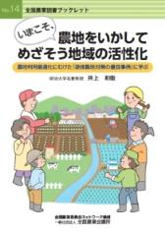
17．【全国農業図書ブックレット14】 いまこそ、農地をいかして
めざそう地域の活性化 井上和衛 著（30-25 A5判100頁 739円）
平成20年度から10回に渡り実施された「耕作放棄地発生防止・解
消活動表彰事業」の受賞組織の活動を整理･分析し、模範となる優良
事例から学ぶべき遊休農地対策のポイントをまとめました。耕作放棄
地の現状、遊休農地対策の枠組みなど基本的な事項もわかりやすく解
説しています。

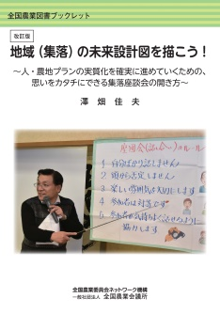
18. 【全国農業図書ブックレット】改訂版 地域（集落）の未来設計図を描
こう！ 澤畑佳夫 著(R02-30 A5判72頁 700円)
茨城県東海村農業委員会の元事務局長で、現在は全国農業会議所の専門相談員の澤畑氏が、「地域（集落）の話し合いの進め方」について、これまでの座談会や講演会、研修会などの経験を踏まえて具体的に何をすべきか、現場出身者ならではの目線で伝えるブックレット。改訂版となる本書では、冒頭で新たに解説と推薦文を加えたほか、座談会前に取り組むべき準備についても解説しました。座談会成功のコツをわかりやすくまとめた一冊です。

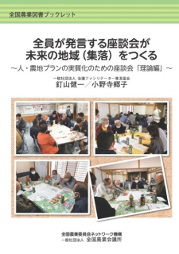
19. 【全国農業図書ブックレット】全員が発言する座談会が未来の地域（集
落）をつくる 釘山健一/小野寺郷子 著
(R02-31 A5判104頁 900円)
会議ファシリテーター普及協会（ＭＦＡ）の釘山健一氏と小野寺郷子氏が人・農地プランの実質化のための座談会の進め方を丁寧に解説。本書では、「参加者が楽しく積極的に発言できる座談会」のつくり方をＭＦＡが試行錯誤しながら培った「理論」に基づいてわかりやすく解説しています。

